Diagramas de Flujo de Datos del Sistema Sembrando Futuro
Mikael Steven Ramos Musse y Kevin Zambrano
Ingeniería de Sistemas, Corporación Universitaria Comfacauca (Unicomfacauca)
Calidad de Software
Juan Carlos Zúñiga
Octubre de 2026

Diagramas de Flujo de Datos
Los diagramas de flujo de datos (DFD) muestran cómo circula la información entre los actores, los procesos y los almacenes. El nivel 0 presenta el sistema como un solo proceso y el nivel 1 lo descompone en siete procesos. Cada proceso conserva los requisitos funcionales del ERS (Ramos Musse y Zambrano, 2026).

Procesos del nivel 1
Tabla 1
Procesos del DFD nivel 1
Proceso | Nombre | Requisitos | Casos de uso
1.0 | Gestionar acceso | RF-02, RF-03, RF-04 | CU-01, CU-02
2.0 | Gestionar finca y ciclo | RF-12 a RF-15 | CU-06
3.0 | Consultar catálogo, calcular matas (plantas, en el lenguaje del campo) y proyectar la cosecha | RF-17, RF-18 | CU-03
4.0 | Registrar gastos, jornales (días de trabajo de una persona en el campo) e ingresos | RF-23, RF-24, RF-25, RF-27 | CU-04
5.0 | Mostrar panel y calcular utilidad | RF-07, RF-28 | CU-07
6.0 | Operar sin conexión y sincronizar | RF-35, RF-36 | CU-04
7.0 | Crear administrador y cargar datos semilla | RF-01, RF-37 | CU-05

Almacenes de datos
Tabla 2
Almacenes de datos y su correspondencia con el modelo entidad-relación
Almacén | Contenido | Entidades del MER
D1 | Usuarios y sesiones | USUARIO, OTP
D2 | Fincas y ciclos | FINCA, CICLO, CICLO_CULTIVO
D3 | Catálogo de cultivos | CULTIVO, FICHA_TECNICA
D4 | Gastos, jornales e ingresos | GASTO, JORNAL, INGRESO
D5 | Cola de sincronización (en IndexedDB, la base de datos del navegador) | Registros con estado PENDIENTE

Flujos principales
Tabla 3
Diccionario de flujos de datos
Flujo | Origen | Destino | Contenido
Credenciales | Agricultor | 1.0 | Correo y clave
OTP | 1.0 | Correo | Código de 6 dígitos, vigencia de 15 minutos
Finca, ciclo | Agricultor | 2.0 | Nombre, área bruta, pendiente, cultivo, fecha
Cultivo, marco y distancias | Agricultor | 3.0 | Marco geométrico y distancias en metros
Rangos y marcos | D3 | 3.0 | Distancias recomendadas por cultivo
Área efectiva | D2 | 3.0 | Superficie sembrable del ciclo en hectáreas
Gastos, jornales, ingresos | Agricultor | 4.0 | Fecha, categoría, cantidad, valor
Pendientes | D5 | 6.0 | Registros con uuid y fecha de modificación
Panel y utilidad | 5.0 | Agricultor | Utilidad, rentabilidad y utilidad por hectárea
Cuenta admin y catálogo | Administrador | 7.0 | Comando crear_admin y servicios AD-01 a AD-05

Reglas de balanceo
- Todo flujo del nivel 0 aparece en el nivel 1: entradas del agricultor y del administrador, correo OTP (código de un solo uso de 6 dígitos que llega al correo) y salidas al agricultor.
- Todo almacén tiene al menos un proceso que lo escribe y uno que lo lee.
- Los almacenes coinciden con las entidades del modelo entidad-relación y con las clases de dominio.

Figura 1
Diagrama de flujo de datos, nivel 0 (contexto)
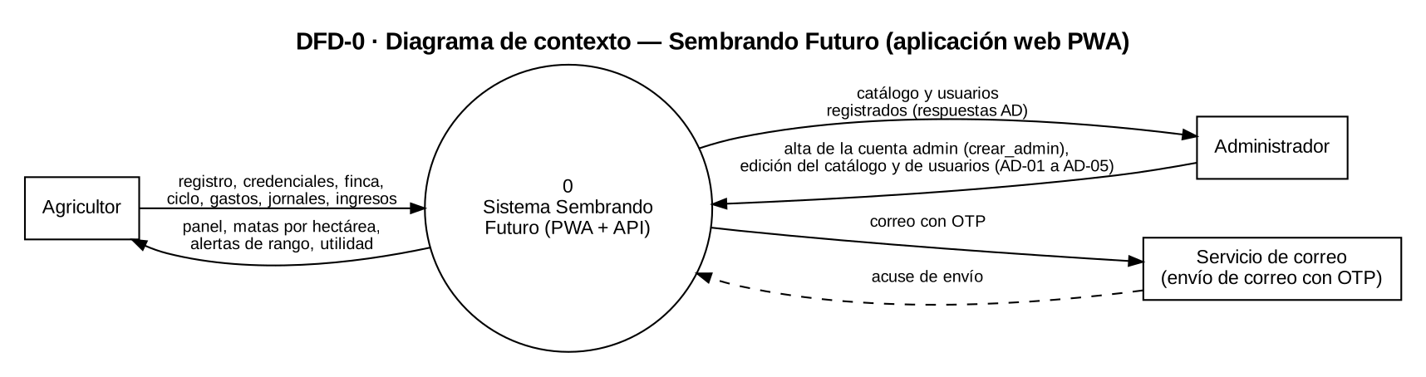
Nota. Elaboración propia.

Figura 2
Diagrama de flujo de datos, nivel 1
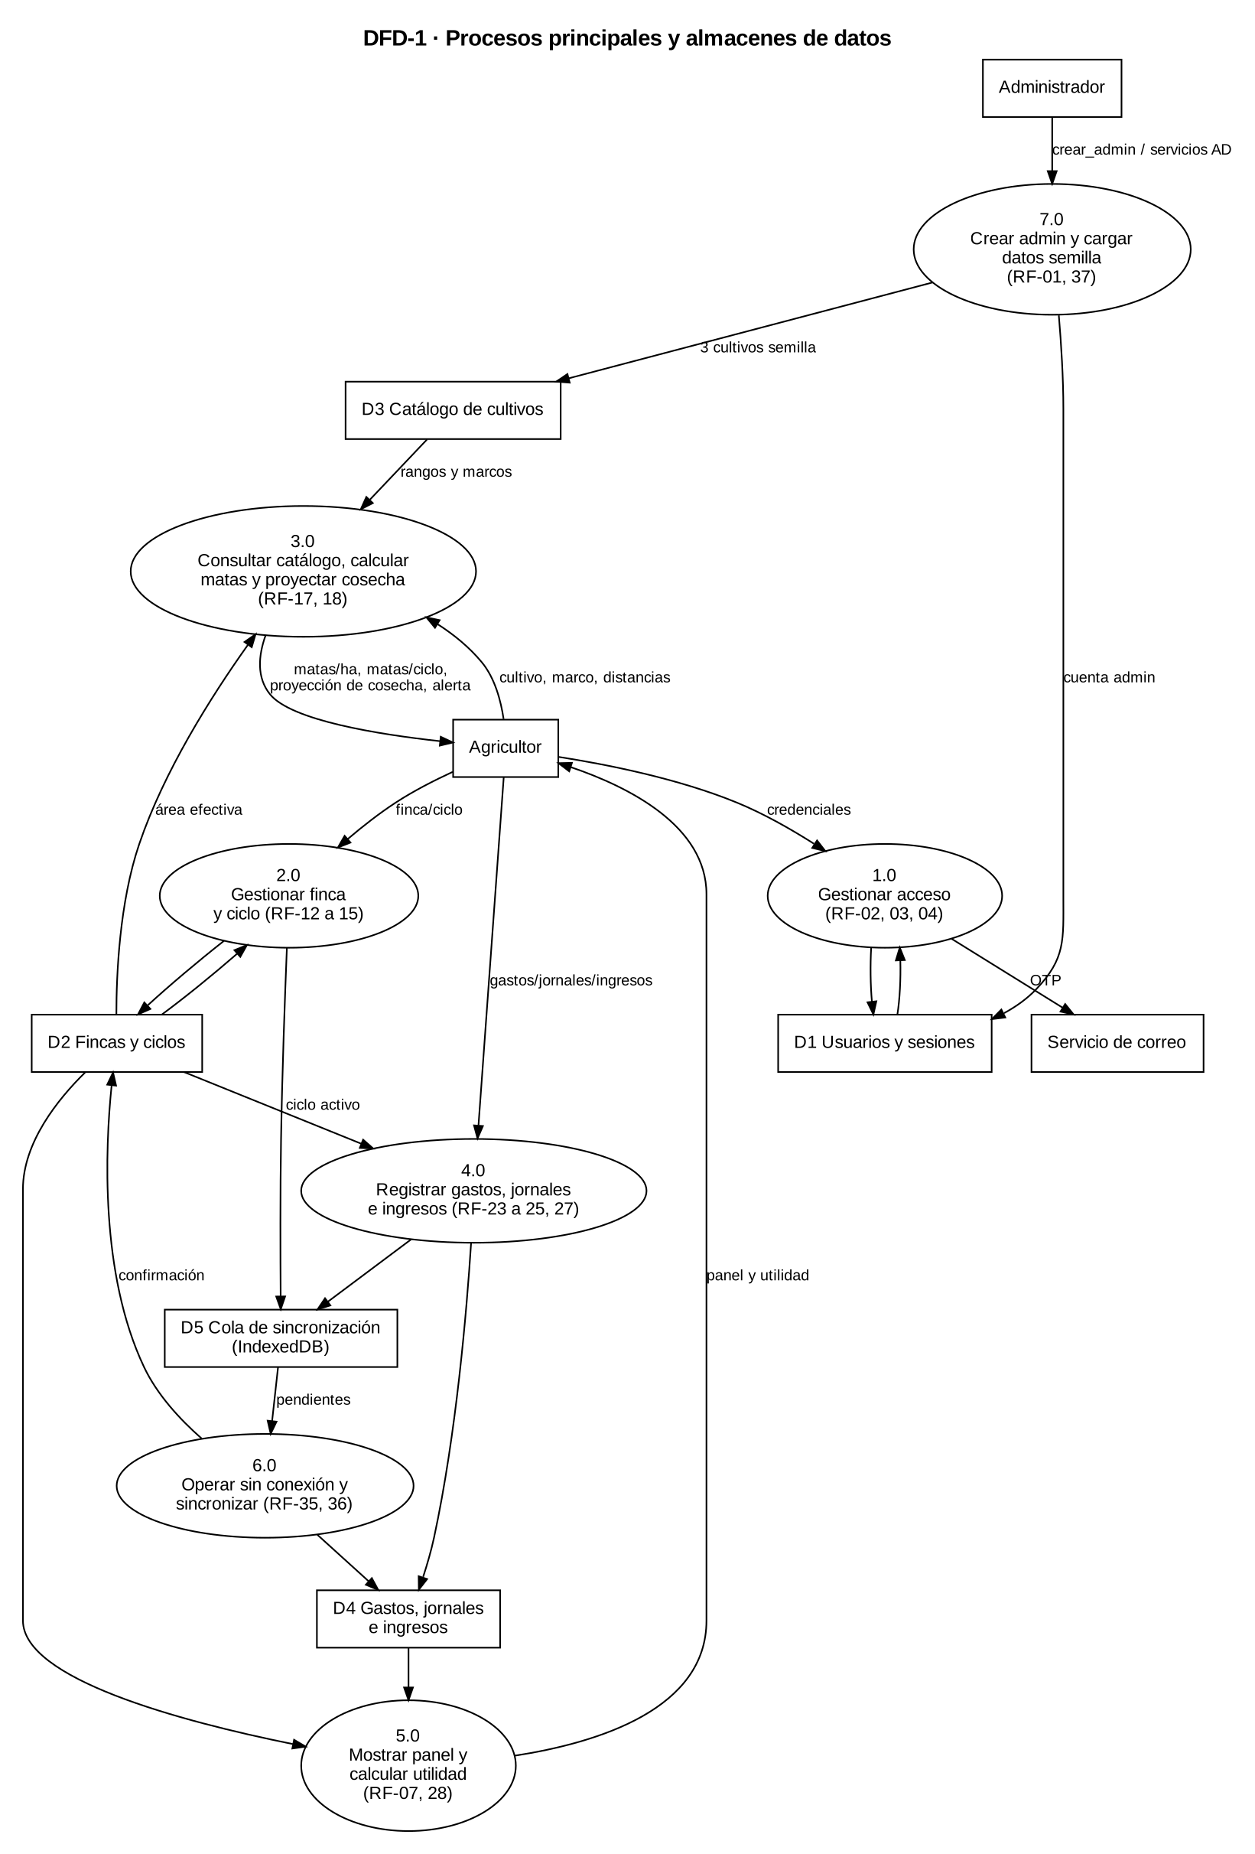
Nota. Elaboración propia.

Referencias
Ramos Musse, M. S. y Zambrano, K. (2026). Especificación de requisitos de software (IEEE Std 830-1998) del sistema Sembrando Futuro: Aplicación web progresiva para la gestión agrícola [Documento no publicado]. Corporación Universitaria Comfacauca.

